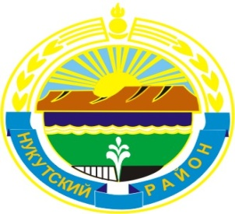

МУНИЦИПАЛЬНОЕ ОБРАЗОВАНИЕ
«НУКУТСКИЙ РАЙОН»

АДМИНИСТРАЦИЯ
МУНИЦИПАЛЬНОГО ОБРАЗОВАНИЯ
«НУКУТСКИЙ РАЙОН»

ПОСТАНОВЛЕНИЕ
от 23 января 2017 года № 14 п. Новонукутский

Об отмене Положения
о предоставлении начинающим субъектам
малого предпринимательства финансовой
поддержки в виде субсидии (гранта) на
создание собственного бизнеса

В связи с изменениями в государственной программе «Экономическое развитие и инновационная экономика» утвержденной постановлением Правительства Российской Федерации № 316 от 15 апреля 2014 года «Об утверждении государственной программы Российской Федерации «Экономическое развитие и инновационная экономика», в соответствии с постановлением Администрации муниципального образования «Нукутский район» № 626 от 31 октября 2014 года «Об утверждении муниципальной программы «Экономическое развитие и инновационная экономика в муниципальном образовании «Нукутский район» на 2015-2019 годы», руководствуясь ст. 35 Устава муниципального образования «Нукутский район», Администрация

ПОСТАНОВЛЯЕТ

- Признать утратившим силу постановление Администрации муниципального образования «Нукутский район» от 10 сентября 2015 года № 350 «Об утверждении Положения о предоставлении начинающим субъектам малого предпринимательства финансовой поддержки в виде субсидии (гранта) на создание собственного бизнеса».
- Организационному отделу Администрации муниципального образования «Нукутский район» (Карпека О.П.) опубликовать настоящее постановление в печатном издании «Официальный курьер» и разместить на официальном сайте муниципального образования «Нукутский район».
- Контроль за исполнением настоящего постановления возложить на первого заместителя мэра муниципального образования «Нукутский район» Т.Р. Акбашева.

Мэр С.Г. Гомбоев

